**2016025469 컴퓨터공학과 서건식**

**운영 체제 HW#9**

**제출 일자 : 2020/05/28**

1. **리눅스 스케줄러 전체 동작과 myrr 설명**

**리눅스 스케줄러의 전체동작 :**

**전체적인 스케줄링 과정은 다음과 같다 Exit, wait 상태의 태스크들이**

**RUNNING state 로 전환하게 되면 rq 에 enqueue_task() 함수를 사용해서**

**삽입해 준다 Pick_next_task() 함수로 rq 의 태스크 중 다음으로 수행할 태**

**스크를 산출하여 rq -->curr 로 해주고 이를 실행한다 Rq -->curr 상태의 태**

**스크가 RUNNING 상태로 돌아올 땐 put_prev_task(), EXIT,WAIT 등 다른**

**상태로 돌아갈 땐 dequeue_task() 함수를 호출한다**

**Myrr 설명:**

**해당 스케쥴러는 Round-Robin 방식을 채택했으며, weight를 따로 주지 않고 모든 프로세스에 공통적인 time quantum을 분배한다. Round-Robin 방식은 각 프로세스의 버스트타임이 배정되어 있는데, 시간할당량 만큼 프로세스가 돌도록 스케쥴링 하는것이다. 이렇게 하면 버스트타임-시간할당량이 리스케쥴링 이후 해당 프로세스의 버스트타임이 된다.**

**동작방식은 rq의 list에서, 가장 첫 프로세스가 time quantum만큼 시간을 사용했다면 해당 프로세스를 빼고 맨 뒤에 붙이는 형식이다.**

1. **myrr.c 설명**

**myrr.c 설명은 가시성을 위해 윈도우로 옮긴 후 visual studio 화면을 보이도록 하겠습니다.**

1. **Update_curr_myrr**

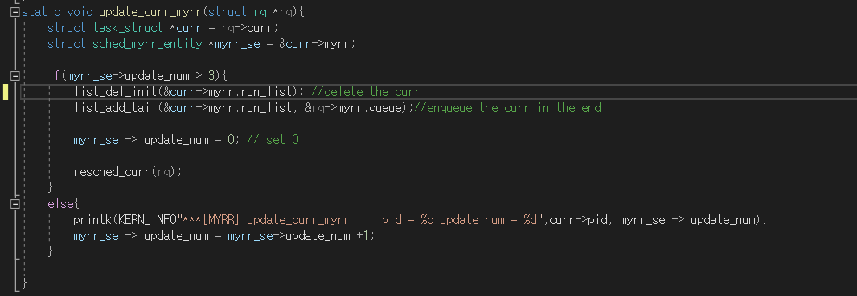

**먼저 curr process의 task_struct를 저장합니다.**

**Sched_myrr_entity 구조체인 myrr_se를 선언하고, curr->myrr을 저장합니다.**

**조건문에서는 myrr_se의 update_num 상태에 따라 다르게 동작합니다. 먼저 update_num이 3보다 작은 경우 else문으로 들어가 update_num에 +1을 해줍니다. 3보다 큰 경우 if문으로 들어가서 list_del_init 함수를 사용해 현재 프로세스를 지워준 후에, list_add_tail로 지운 프로세스를 리스트의 마지막에 추가해줍니다.**

**Update_num을 0으로 초기화 해준후에, resched_curr()을 호출하여 다시 스케쥴링합니다.**

1. **Enqueue_task_myrr()**

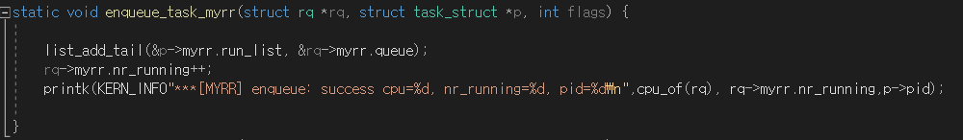

**Myrr.queue의 끝에 p를 삽입하고 nr_running의 값을 증가시킵니다.**

1. **Dequeue_task_myrr()**

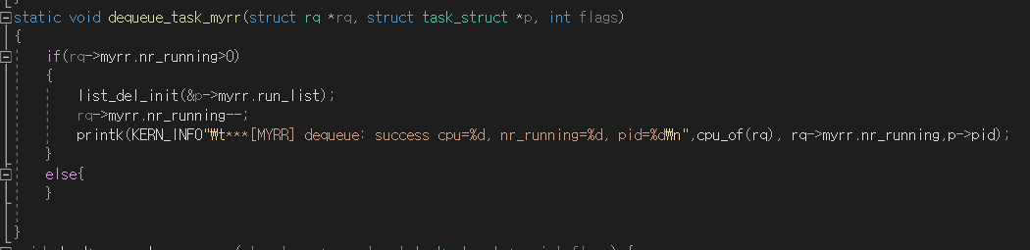

**nr_running의 값이 0보다 크면 list_del_init함수로 프로세스를 지워주고 nr_running의 값을 감소시킵니다.**

1. **pick_next_task_myrr()**

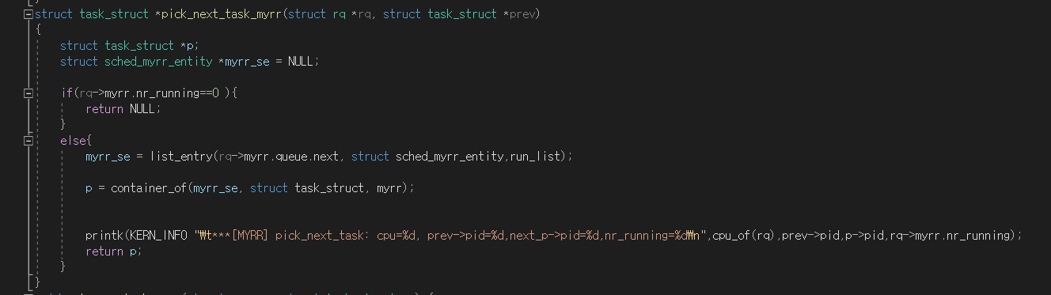

**Nr_running이 0이 아닌 경우 else문으로 들어가서 현재 queue의 next를 sched_myrr_entity타입으로 가져온 후에 이를 container_of 함수를 사용해 p에 저장한 후 return 합니다.**

1. **최종 결과**

**Dmesg 결과:**

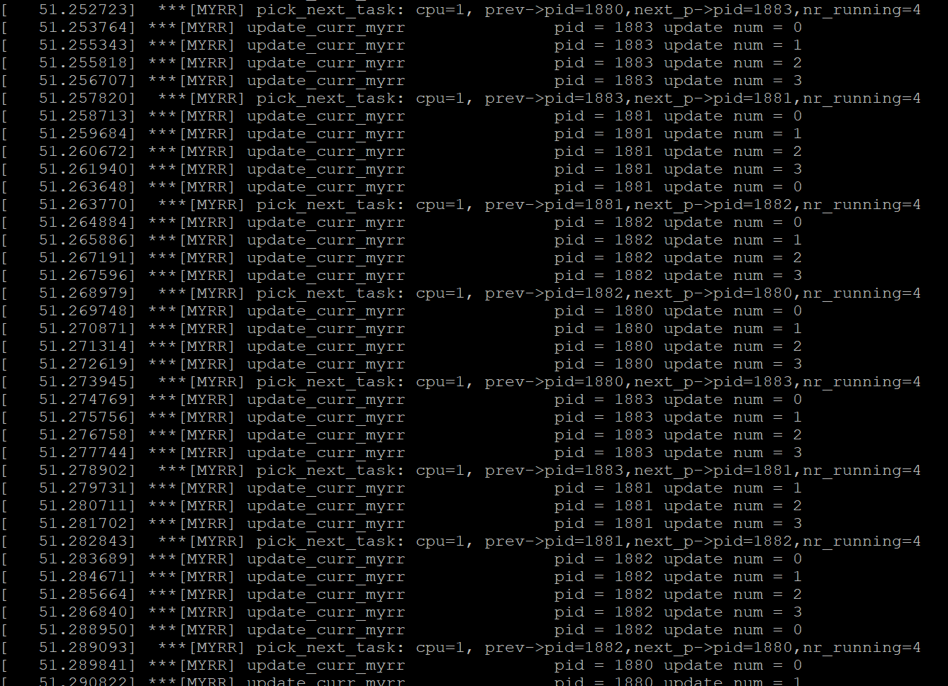

**스케줄러가 update_curr_myrr 함수 호출이 3번 될 때 마다 다시 스케줄링하여 다른 프로세스를 스케줄링 함을 볼 수 있습니다. (update_num은 0으로 초기화하여 시작 숫자가 0이라서, 실습 수업 pdf의 출력결과(2)와 시작숫자가 다릅니다.)**

**Kill `pidof newclass` 명령어는 약 10초뒤에 입력하였습니다.**

**ova파일 구글 드라이브 링크:**

**https://drive.google.com/open?id=1xKH_VMr9bzPkmxxb8bFfKBPDrWChrjn9**